Het invoeren van een lead in Casemaster
Log in via Public Support Plaza – de button ‘Casemaster’
Vul jouw gebruikersnaam (e-mailadres) en het door Public Support verstrekte wachtwoord in en klik op Login.
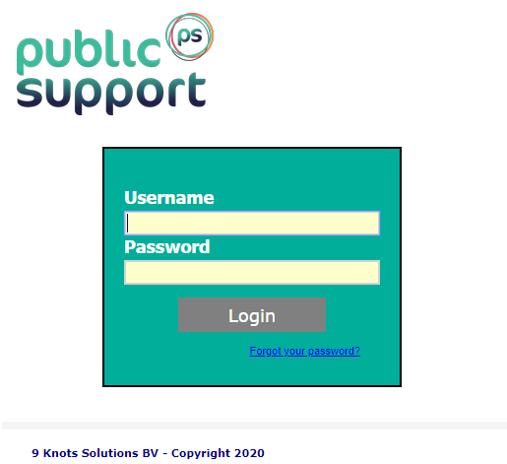

Je komt nu in een scherm bestaande uit verschillende tabbladen, je kunt jouw leads invoeren bij via Mijn Urenstaten (links) en dan Mijn leads.

Dit tabblad is onderverdeeld in verschillende categorieën:

Actueel: Hier zie je jouw ingediende lead of een lead die nog in concept staat;
Actief als lead: De aangebrachte lead welke door de regiodirecteur actief wordt besproken met de opdrachtgever;
Actief als opdracht: Jouw lead is een opdracht geworden;
Geannuleerd/afgewezen: Jouw aangebrachte lead is door de regiodirecteur afgewezen en wordt hier getoond, klik op de lead voor de reden van afwijzing;
Alle: Toont een overzicht van alle bovenstaande leads.
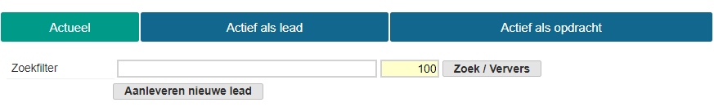
In het tabblad Actueel heb je de mogelijkheid om een nieuwe lead aan te brengen via de knop Aanleveren nieuwe lead.

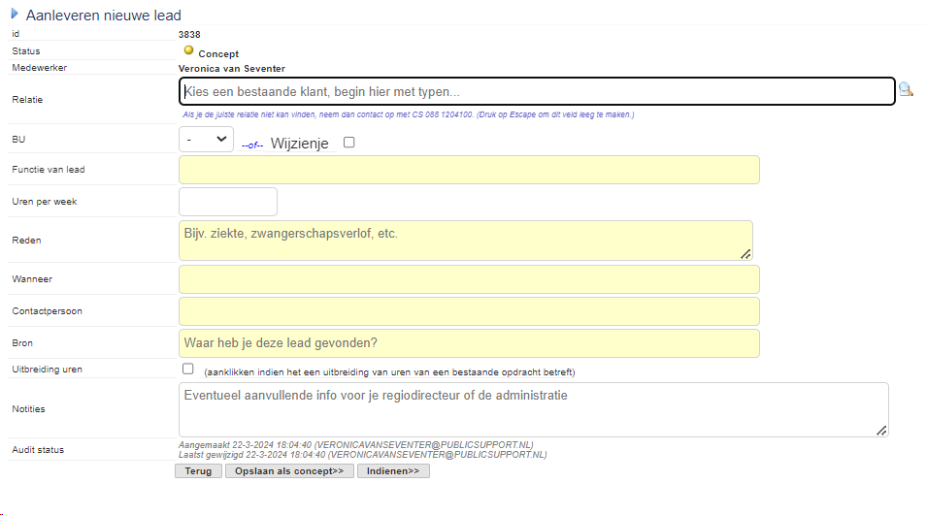
De volgende velden moeten worden ingevuld (geel = verplicht):

BU staat voor Interim Secretaresses, Interim projectspecialisten, Interim communicatiespecialisten of Interim juristen.
Wil je een lead aandragen voor een opdrachtgever die iemand zoekt voor een vaste functie, dan kan je dit ook kiezen door de Wijzienje checkbox aan te vinken.
Let goed op wanneer je kiest voor de checkbox Uitbreiding uren. Deze gebruik je wanneer je hebt gezorgd dat een huidige opdracht uitgebreid wordt in uren. Dit is dus niet voor een aanvullende opdracht op een andere afdeling bij dezelfde opdrachtgever.

Je kunt de aangebrachte lead indienen door te kiezen voor
De ingediende lead heeft nu de status ingediend.

Mocht je nog wachten op aanvullende informatie dan kies je en kun je later de lead alsnog doorvoeren.

Jouw regiodirecteur ontvangt een e-mail met het verzoek de lead te beoordelen. Hij/zij kan kiezen om de lead door te voeren, dan krijgt deze de status: Actief als lead. Wanneer de lead wordt afgewezen, deze status kun je zien in dezelfde omgeving.

Een goedgekeurde lead volgen
Wanneer jouw lead als opdracht in het systeem wordt gezet, krijgt deze status Actief als opdracht en kun je de geboekte uren voor deze lead volgen in het tabblad Actief als opdracht.
De geboekte (gefactureerde) uren worden wekelijks na goedkeuring door de regiodirecteur en financiële administratie bijgewerkt. Deze uren zie je bij jouw lead onder kolom Geboekte uren.
Bij het bereiken van 100 gefactureerde uren zal het bedrag van de bonus getoond worden. Je ontvangt automatisch bericht via e-mail over het bedrag en moment van uitkeren van de bonus.

Het invoeren van een lead in de Public Support App

Via de Public Support App kies je in het hoofdmenu voor [Mijn Leads]

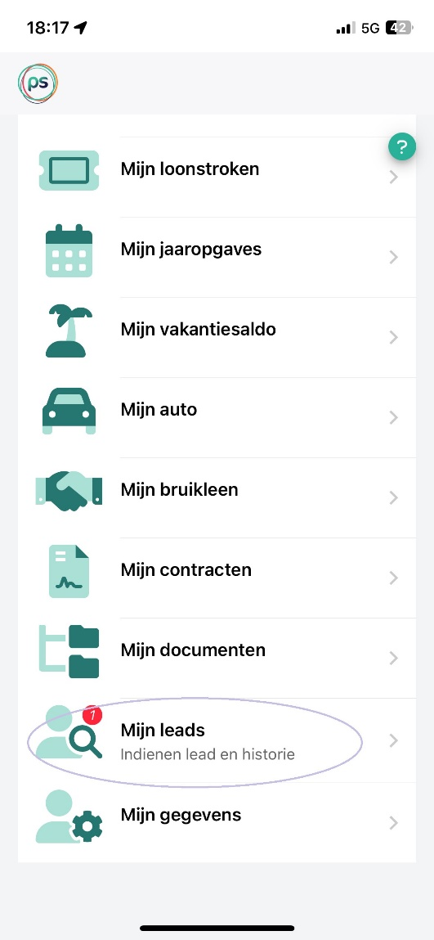

Om een nieuwe lead aan te brengen tik je op het + teken en vervolgens lead aanleveren

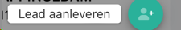

BU staat voor Interim Secretaresses, Interim projectspecialisten, Interim communicatiespecialisten of Interim juristen.
Wil je een lead aandragen voor een opdrachtgever die iemand zoekt voor een vaste functie, dan kan je dit ook kiezen door de Wijzienje checkbox aan te vinken.
Let goed op wanneer je kiest voor de checkbox Uitbreiding uren. Deze gebruik je wanneer je hebt gezorgd dat een huidige opdracht uitgebreid wordt in uren. Dit is dus niet voor een aanvullende opdracht op een andere afdeling bij dezelfde opdrachtgever.
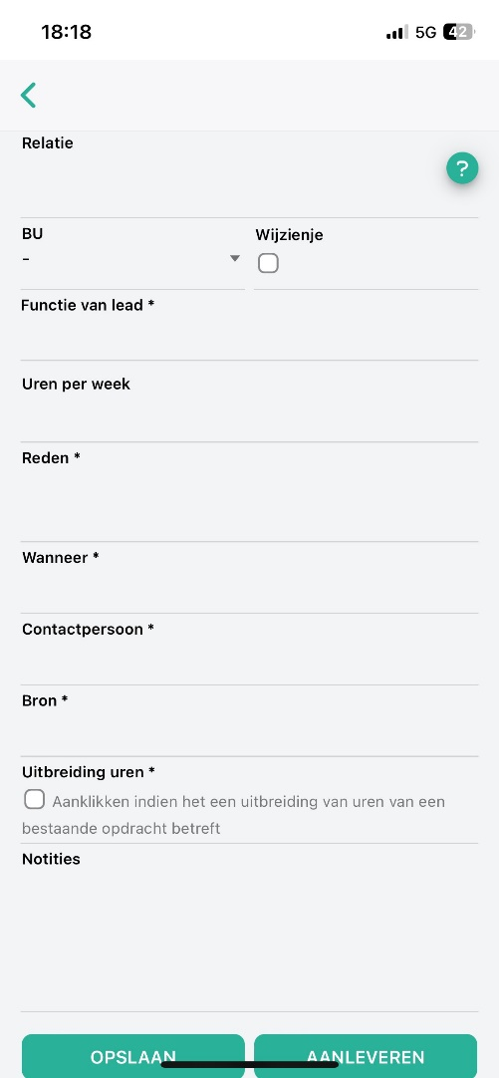

Je kunt de aangebrachte lead indienen door te kiezen voor [AANLEVEREN]
De ingediende lead krijgt dan de status ingediend.
Mocht je nog wachten op aanvullende informatie dan kies je [OPSLAAN]
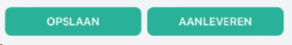
Jouw regiodirecteur ontvangt een e-mail met het verzoek de lead te beoordelen. Hij/zij kan kiezen om de lead door te voeren, dan krijgt deze de status: Actief als lead. Wanneer de lead wordt afgewezen, deze status kun je zien in dezelfde omgeving.

Een goedgekeurde lead volgen

Wanneer jouw lead als opdracht in het systeem wordt gezet, krijgt deze status OPDRACHT en kun je de geboekte uren voor deze lead door op de lead te tikken.
De geboekte (gefactureerde) uren worden wekelijks na goedkeuring door de regiodirecteur en financiële administratie bijgewerkt. Deze uren zie je bij jouw lead onder kolom Geboekte uren.
Bij het bereiken van 100 gefactureerde uren zal het bedrag van de bonus getoond worden. Je ontvangt automatisch bericht via e-mail over het bedrag en moment van uitkeren van de bonus.

